"Electric Vehicle Dealer Management System"

Phần mềm quản lý bán xe điện thông qua kênh đại lý
Requirements Analysis

Nhóm 3
Bùi Minh Hải
Tạ Thành Hiệu
Nguyễn Mai Hào Thiên
Hoàng Bảo Thạch
Ngô Chí Nam

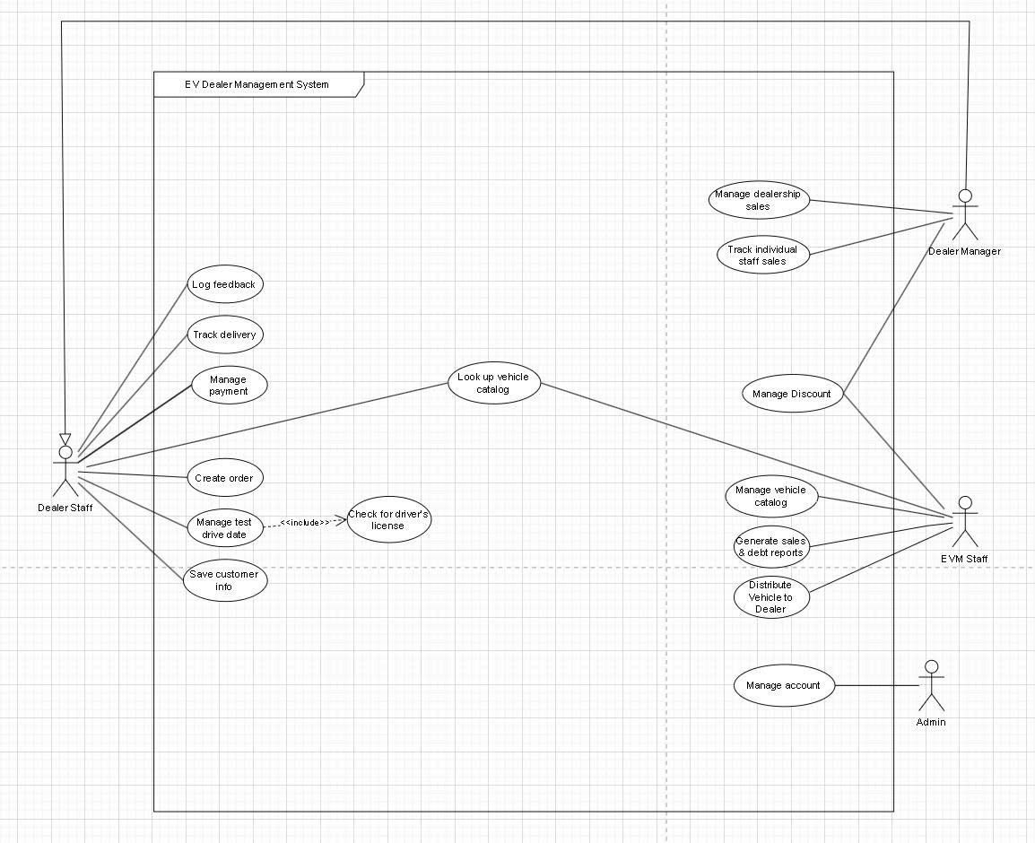

📑 Use Case Document – Electric Vehicle Dealer Management System

1. Chức năng cho Đại lý (Dealer Staff, Dealer Manager)

Use Case 1: Tra cứu & So sánh xe

ID: UC-01
Actors: Dealer Staff, Dealer Manager
Description: Cho phép nhân viên đại lý tra cứu danh mục xe, xem chi tiết cấu hình, giá bán và so sánh các mẫu xe.
Preconditions: Người dùng đã đăng nhập hệ thống.
Main Flow:
- Dealer chọn menu “Danh mục xe”.
- Hệ thống hiển thị danh sách xe (mẫu, phiên bản, màu sắc, giá bán).
- Dealer chọn 1 hoặc nhiều xe để so sánh.
- Hệ thống hiển thị bảng so sánh (thông số kỹ thuật, pin, phạm vi hoạt động, giá bán).
Alternate Flow:
- Nếu không có xe nào được chọn → hệ thống hiển thị lỗi “Vui lòng chọn ít nhất 1 xe để so sánh”.
Postconditions: Dealer có thông tin chính xác để tư vấn khách hàng.

Use Case 2: Quản lý Bán hàng (Báo giá – Đơn hàng – Hợp đồng)
ID: UC-02
Actors: Dealer Staff, Dealer Manager
Description: Tạo báo giá, đơn hàng, hợp đồng và quản lý tiến trình giao xe.
Preconditions: Xe còn trong tồn kho của đại lý.
Main Flow:
- Dealer chọn khách hàng từ hồ sơ.
- Dealer nhập thông tin xe (mẫu, phiên bản, màu sắc).
- Hệ thống sinh báo giá tự động (bao gồm khuyến mãi nếu có).
- Nếu khách hàng đồng ý, Dealer xác nhận → hệ thống tạo đơn hàng và hợp đồng bán hàng.
- Dealer theo dõi tiến trình giao xe (chuẩn bị, vận chuyển, bàn giao).
Alternate Flow:
- Nếu xe hết hàng → hệ thống gợi ý chức năng “Đặt xe từ hãng”.
Postconditions: Đơn hàng và hợp đồng được lưu trong hệ thống.

Use Case 3: Quản lý Khuyến mãi
ID: UC-03
Actors: Dealer Manager
Description: Cho phép quản lý áp dụng khuyến mãi cho khách hàng.
Preconditions: Hệ thống có chương trình khuyến mãi từ hãng.
Main Flow:
- Dealer Manager chọn “Khuyến mãi”.
- Hệ thống hiển thị danh sách chương trình.
- Dealer áp dụng khuyến mãi vào báo giá/đơn hàng.
Alternate Flow:
- Nếu chương trình khuyến mãi đã hết hạn → hệ thống hiển thị cảnh báo.
Postconditions: Đơn hàng được cập nhật thông tin khuyến mãi.

Use Case 4: Quản lý Thanh toán
ID: UC-04
Actors: Dealer Staff, Customer (gián tiếp)
Description: Hỗ trợ ghi nhận thanh toán trả thẳng hoặc trả góp.
Preconditions: Đơn hàng đã được tạo.
Main Flow:
- Dealer mở đơn hàng.
- Dealer chọn hình thức thanh toán (trả thẳng/trả góp).
- Hệ thống ghi nhận thanh toán và cập nhật trạng thái hợp đồng.
Alternate Flow:
- Nếu thanh toán thất bại → hệ thống ghi log và báo lỗi.
Postconditions: Hợp đồng được cập nhật trạng thái thanh toán.

Use Case 5: Quản lý Khách hàng
ID: UC-05
Actors: Dealer Staff
Description: Lưu trữ hồ sơ khách hàng và lịch sử giao dịch.
Preconditions: Khách hàng đã cung cấp thông tin cá nhân.
Main Flow:
- Dealer nhập thông tin khách hàng (tên, số điện thoại, email, nhu cầu).
- Hệ thống lưu trữ và gắn với các đơn hàng liên quan.
Postconditions: Hồ sơ khách hàng được lưu để phục vụ bán hàng và CSKH.

Use Case 6: Quản lý lịch hẹn lái thử
ID: UC-06
Actors: Dealer Staff
Description: Quản lý lịch hẹn lái thử xe của khách hàng.
Main Flow:
- Dealer tạo lịch hẹn lái thử cho khách hàng.
- Hệ thống lưu lịch hẹn và nhắc lịch cho nhân viên.
Postconditions: Lịch lái thử được ghi nhận trong hệ thống.

Use Case 7: Ghi nhận & xử lý Khiếu nại
ID: UC-07
Actors: Dealer Staff, Customer
Description: Cho phép ghi nhận phản hồi/khiếu nại và theo dõi xử lý.
Main Flow:
- Dealer mở hồ sơ khách hàng.
- Dealer nhập nội dung khiếu nại.
- Hệ thống lưu trữ và gán cho bộ phận phụ trách.
Alternate Flow:
- Nếu thông tin không hợp lệ → hệ thống báo lỗi.
Postconditions: Khiếu nại được theo dõi và xử lý.

Use Case 8: Báo cáo tại đại lý
ID: UC-08
Actors: Dealer Manager
Description: Xuất báo cáo doanh số, công nợ khách hàng và kết quả bán hàng theo nhân viên.
Main Flow:
- Dealer Manager chọn loại báo cáo.
- Hệ thống truy xuất dữ liệu.
- Hệ thống hiển thị báo cáo/dự báo.
Alternate Flow:
- Nếu không có dữ liệu → hệ thống báo lỗi.
Postconditions: Dealer Manager có thông tin để quản lý hiệu suất bán hàng.

2. Chức năng cho Hãng xe (EVM Staff, Admin)

Use Case 9: Quản lý sản phẩm & tồn kho
ID: UC-09
Actors: EVM Staff, Admin
Description: Quản lý danh mục xe, tồn kho tổng và phân bổ cho từng đại lý.
Main Flow:
- Admin thêm/chỉnh sửa mẫu xe (tên, phiên bản, màu sắc, giá sỉ).
- Hệ thống cập nhật danh mục.
- EVM Staff phân bổ xe cho đại lý.
Alternate Flow:
- Nếu tồn kho không đủ → hệ thống ghi nhận nhu cầu sản xuất.
Postconditions: Tồn kho và phân bổ được cập nhật.

Use Case 10: Quản lý giá sỉ, chiết khấu & khuyến mãi
ID: UC-10
Actors: Admin
Description: Quản lý chính sách giá bán sỉ, chiết khấu theo đại lý.
Main Flow:
- Admin chọn đại lý.
- Admin nhập chính sách giá/chiết khấu.
- Hệ thống lưu và áp dụng.
Postconditions: Chính sách giá được áp dụng cho các đơn hàng.

Use Case 11: Quản lý hợp đồng & công nợ đại lý
ID: UC-11
Actors: EVM Staff
Description: Theo dõi hợp đồng, chỉ tiêu doanh số và công nợ của đại lý.
Main Flow:
- EVM Staff mở danh sách hợp đồng.
- Hệ thống hiển thị công nợ và tiến độ thực hiện chỉ tiêu.
Postconditions: Hãng có thông tin để quản lý quan hệ đại lý.

Use Case 12: Quản lý tài khoản đại lý
ID: UC-12
Actors: Admin
Description: Quản lý quyền truy cập của đại lý trên hệ thống.
Main Flow:
- Admin tạo/sửa tài khoản cho đại lý.
- Hệ thống cấp quyền (Staff/Manager).
Postconditions: Tài khoản đại lý được quản lý tập trung.

Use Case 13: Báo cáo & phân tích cho hãng
ID: UC-13
Actors: Dealer Manager, EVM Staff
Description: Xuất báo cáo doanh số, tồn kho và dự báo nhu cầu.
Main Flow:
- Người dùng chọn loại báo cáo (doanh số, tồn kho, dự báo).
- Hệ thống tổng hợp dữ liệu theo khu vực, đại lý.
- Hệ thống hiển thị báo cáo và AI dự báo nhu cầu.
Alternate Flow:
- Nếu dữ liệu thiếu → hệ thống thông báo.
Postconditions: Hãng có thông tin để lập kế hoạch sản xuất & phân phối.

